RESSOURCES UTILES :
- Introduction : "1SIN_IMAGES_NUMERIQUES_CODAGE_RVB_INTRODUCTION"
- Images Bitmap et codage RVB des couleurs : "1SIN_BITMAP_RVB"
CONSEILS POUR LES CONVERSIONS :
S'AIDER de la calculatrice "Windows" (mode scientifique ou programmeur suivant la version de Windows).
QUESTIONS:
- Compléter la figure ci-dessous: Indiquer les couleurs correspondant aux différents sommets du cube.
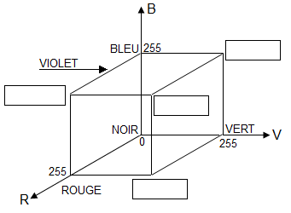
Compléments : Synthèse additive (couleurs sur les écrans)/Synthèse soustractive (pour les imprimantes)
https://www.colorimetrie.be/chapter/introduction_colorimetrie/synthese-additive-et-soustractive
- Expliquer la différence entre les représentations des couleurs sur un écran et celles d'une imprimante.
- Déterminer combien de couleurs sont disponibles au total.
- Compléter le tableau suivant:
 | Composantes RVB₍₁₀₎ | Composantes RVB₍₁₆₎ | Couleur | Nom
 | 255 127 39
 |  | 80 6D 5A |  | Châtaigne
 |  |  |  | Violet
 |  | BE F5 74 |  | Pistache
 | 96 96 96
Remarque:  Le violet est un mélange de Magenta (255 ; 0 ; 255) et de Bleu (0 ; 0 ; 255) en proportions égales. |  |  |  |  | 